## Lucene + Tomcat + Eclipse环境配置（for Windows）

1. 应该需要先配置JAVA环境，这个应该都有吧。
2. 下载Lucene：<http://www.apache.org/dyn/closer.lua/lucene/java/5.4.0>
3. 下载Tomcat：<http://tomcat.apache.org/download-80.cgi>

（估计你们暂时还用不到tomcat，所以可以不装，直接新建JAVA工程，然后执行后面的步骤。装了可以运行我的demo查看现在的效果）

1. 下载Eclipse EE
2. Eclipse中Tomcat的使用（估计暂时还用不到tomcat，所以可以不装，直接新建JAVA工程，然后执行后面的步骤）：

<http://jingyan.baidu.com/article/ca2d939dd90183eb6d31ce79.html>

里面讲的很详细，我是直接按照上面的过程做的，没有遇到问题。

1. Eclipse中Lucene的使用：

直接把以下的jar拖到工程中：

lucene-5.4.0\analysis\common\lucene-analyzers-common-5.4.0.jar

lucene-5.4.0\corelucene-core-5.4.0.jar

lucene-5.4.0\demo\lucene-demo-5.4.0.jar

lucene-5.4.0\queryparser\lucene-queryparser-5.4.0.jar

## Lucene + Tomcat + Eclipse环境配置（for Mac）

下载lucene并配置classpath，需要包括4个jar，具体的例子可以参考

<http://www.360doc.com/content/15/0123/14/11764545_443090329.shtml>

<http://lucene.apache.org/core/5_4_0/demo/overview-summary.html#overview_description>

## Lucene简介

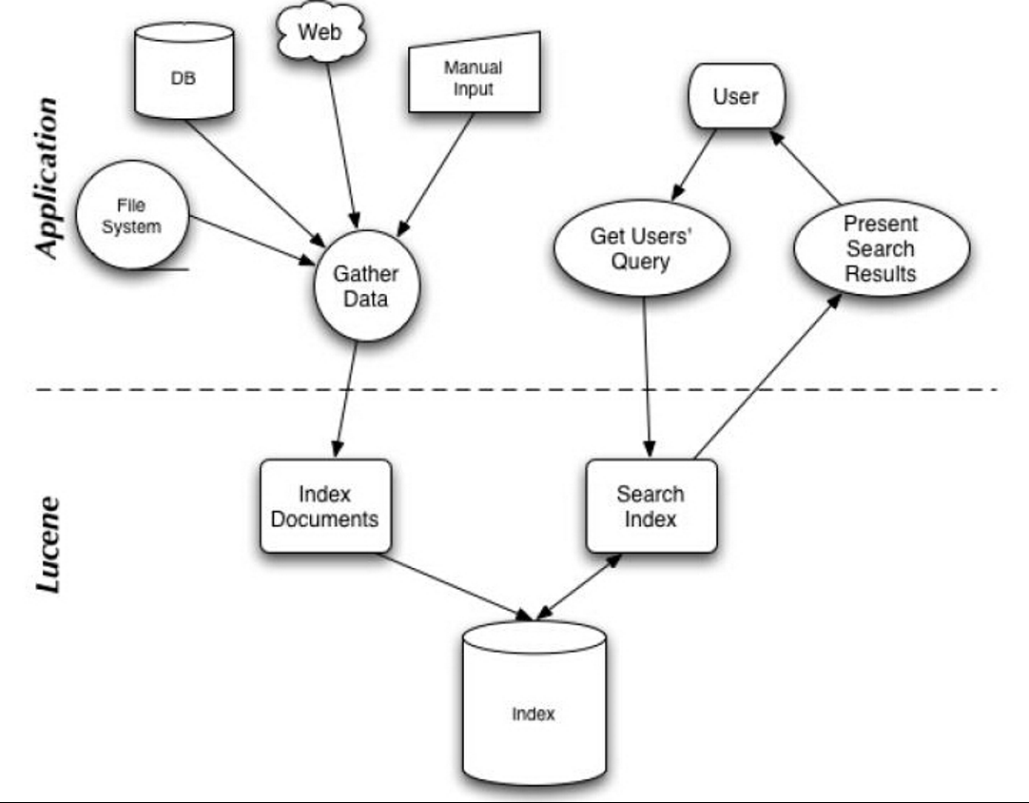

实际上就是提供了从给定数据集中建立索引（倒排索引）和为用户提供全文搜索服务，让用户可以通过关键词定位源。

和数据库可以类比：

|  |  |
| --- | --- |
| **数据库** | **Lucene** |
| 列/字段 | Field |
| 行/记录 | Document |
| 查询（SELECT） | Searcher |
| 添加（INSERT） | IndexWriter.addDocument |
| 删除（DELETE） | IndexReader.delete |
| 修改（UPDATE） | 不支持（可以删除后重新添加） |

如果需要更多的信息，可以查看：

<http://www.lucenetutorial.com/lucene-in-5-minutes.html>